3 1 Основные понятия качества информационной системы.

Уровень автоматизации упирается в уровень возможностей и квалификацию кадров.

Оценка уровня автоматизации
- Избыточны - возможности , которые есть но не применяются даже.
- Достаточны – всё на достаточном уровне.
- Необходимы – только необходимые задачи.

Свойства информационных систем
- Адаптивные – имеют свойства перенастраиваться самостоятельно.
- Настраиваемые - требуют настройки.
- Жестко организованные – не требуют адаптации и настроек.

ГОСТ 27 определяет понятия к изделиям любого типа в том числе применимых и информационным системам.

Режимы работы
- Ручной - требует ручного указания на основе показаний.
- Автоматический – автоматически обеспечивает без указаний
- Полуавтоматическое – автоматически обеспечивает не все операции
- Отладки - используется при ППР и ПНР.

Зависимость от наличия
- памяти
- процессора
- жёсткого диска
- операционной системы
- монитора
- средств коммуникаций
- квалификации кадрового состава
- запчастей

Требование
Быстродействие – в течении реакции человека выполнять задачи - обычно не более 2с.
Производительность –количество задач на ед . времени .

По месту использования
- Стационарные – в помещениях
- Бортовые – на транспорте

Эксплуатационные показатели
- Время на ТО – тех. Обслуживание.
- Время на КР – капремонт.
- Энергопотребление. Зависимое / независимое
- Условия эксплуатации.
Опасное, Особо опасное , Нормальной эксплуатации
- Взаимозаменяемость – наличие аналогов
- Наращиваемость – наличие модулей расширения
- Сопрягаемость – наличие коммуникаций.
По применению
- Широкого применения - например ПО и ноутбуки и телефоны
- Узкого применения - например оборудование предприятий и ПО
- специализированные - например лабораторное оборудование и ПО
Для повышения качества использования информационных систем используют Корпуса различного исполнения стандартные и нестандартные. Отличие их в назначении защиты
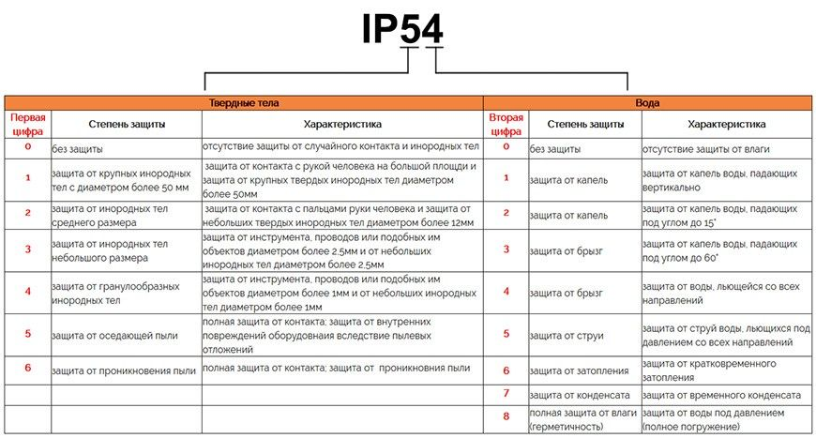
Надо учитывать, что существуют и провода и разъемы определённого назначения.

Появился и существует класс Информационных систем , которые встроены в механику.
Обеспечивают нужное качество выполнение работы механики с нужной точностью.

